Получение средств реабилитации
Если техническое средство реабилитации (ТСР) указано в индивидуальной программе реабилитации или абилитации инвалида (ИПРА) или в заключении врачебной комиссии, его выдадут бесплатно.

Что нужно делать:
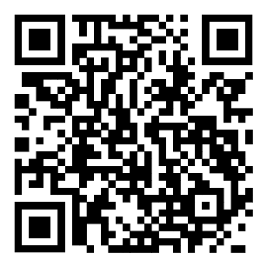
- Подайте заявление:
- Оформление происходит дистанционно. Приносить лично документы не нужно. Войдите на Госуслуги и заполните заявление (переходите по QR-коду), следуя подсказкам.

- Для личной подачи заявления нужны паспорт и ИПРА. Если заявление подаёт представитель, потребуется также его паспорт и документ, подтверждающий полномочия.

- Если нужен сопровождающий для проезда к месту получения средств реабилитации, потребуется его паспорт. Право на сопровождающего должно быть указано в ИПРА.

- Получите направление:
- Направление будет доставлено в личный кабинет Госуслуг.
- Срок рассмотрения заявления составляет до 30 календарных дней.

- Получите техническое средство реабилитации:
- С полученным направлением обратитесь в организацию, которая бесплатно изготовит техническое средство реабилитации.
- Если специализированная организация находится в другом городе, вам выдадут талоны на бесплатные билеты туда и обратно.

Компенсация за приобретённые технические средства реабилитации
Технические средства реабилитации (ТСР) выдаются в соответствии с индивидуальной программой реабилитации или абилитации инвалида (ИПРА). За средства реабилитации, указанные в ИПРА и купленные за свой счёт до конца 2024 года, можно вернуть деньги.
Компенсация за самостоятельно приобретённые ТСР будет выплачена инвалидам и отдельным категориям граждан из числа ветеранов только при покупке изделий до 1 января 2025 г. Закон от 29.10.2024 № 367‑ФЗ, ст. 16

Что нужно делать:

- Подайте заявление:
Обратитесь в отделение Социального фонда (СФР) или офис МФЦ. Потребуются:
- паспорт
- документы, подтверждающие расходы
- номер карты «Мир» или банковские реквизиты для получения компенсации
- паспорт и документ, подтверждающий полномочия, если заявление подаёт законный представитель
- паспорт и простая доверенность, если заявление подаёт другой человек и указывает банковские реквизиты инвалида, или паспорт и нотариальная доверенность — если он указывает в заявлении свои банковские реквизиты
- свидетельство о рождении, если услугу получает ребёнок

- Получите компенсацию:
СФР компенсирует не всю сумму в вашем чеке, а фиксированную стоимость аналогичного ТСР по цене закупки. Чтобы получить ТСР бесплатно, запросите направление.

ГОАУСОН “Полярнинский КЦСОН”
Директор:  Неплюева Виктория Валентиновна  8 (81530) 6-05-04  Заместитель директора:  Прилукова Елена Витальевна  8(81530)6-12-50  Зав. отделением СРН:  Прилуцкая Елена Владимировна  8 (81530) 6-01-37  Наш адрес:  184682 Мурманская область,  г. Снежногорск,  ул. Мира 5/4  Сайт: plkcson.ru  Группы ВК: https://vk.com/plkcson,  Адрес электронной почты:  center@plkcson.ru | 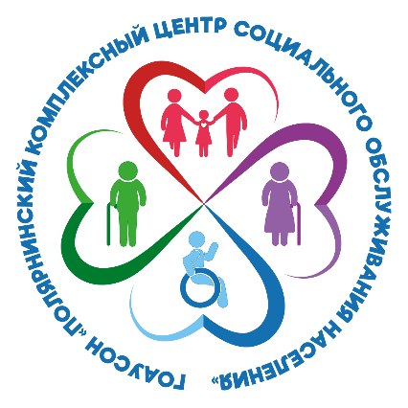
 | 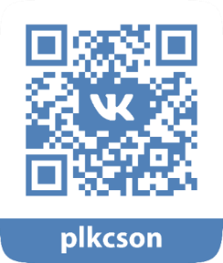

МИНИСТЕРСТВО ТРУДА И СОЦИАЛЬНОГО РАЗВИТИЯ МУРМАНСКОЙ ОБЛАСТИ

Государственное областное автономное учреждение социального обслуживания населения
«Полярнинский комплексный центр социального обслуживания населения»

Получение технических средств реабилитации (ТСР)

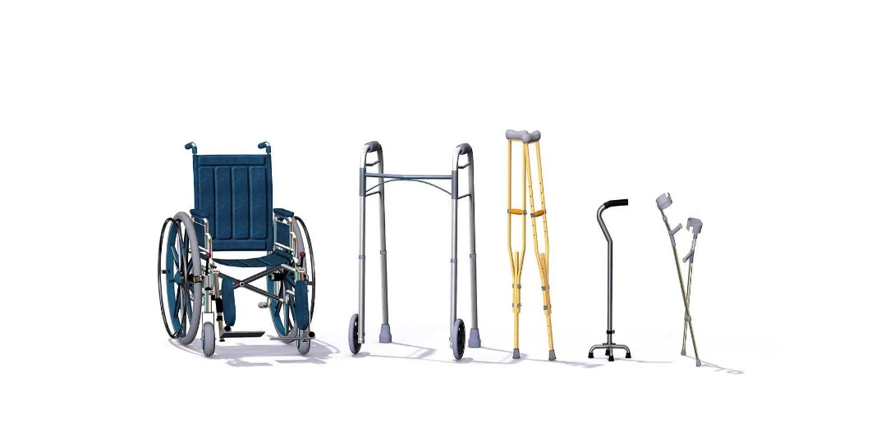

«Школа правовой грамотности» для родителей, воспитывающих детей-инвалидов»

ЗАТО АЛЕКСАНДРОВСК
2025 г

